05-501 PIASECZNO-ZALESIE DOLNE, UL. GRABOWA 8
tel. (+48 22) 756 26 36, tel. kom. (+48) 601 208 193, fax (+48 22) 757 04 54
e-mail: kontakt@teatr.com.pl, www.teatr.com.pl www.teatr.com.pl

KONTO: DB Polska S.A Oddział Warszawa 75 1910 1048 22 65 3005 1915 0001

NIP 123-032-11-80 - REGON 013210090

 | Temat: | ROZBUDOWA I PRZEBUDOWA BUDYNKU MDK W AUGUSTOWIE.
 | Aders: | Augustów ul. Rynek Zygmunta Augusta 9  działki nr 3462/1, 50160 i 3464
 | Inwestor: | Gmina Miasto Augustów ul. 3Maja 60  16-300 Augustów
 | Tytuł: | Projekt Wykonawczy Technologii Sceny:  - System projekcji multimedialnej
 | Autor:  Opracował:  Sprawdził: | mgr inż. Tomasz Zaborowski  upr. bud ST – 15/88  inż. Robert Gogolewski  mgr inż. Jan Walentowski  upr. bud MAZ/0092/PWOE/03
 |  |  | Branża
 |  |  | Technologia
 |  |  | Stadium | Data
 |  |  | Projekt  Wykonawczy | Grudzień 2016r.

Spis treści
1 Wstęp 1
2 Założenia 2
3 Sala parter 2
3.1 Projektor multimedialny. 2
3.2 Ekran do projekcji multimedialnej 2
3.3 Dystrybucja sygnału 3
4 Sala teatralna na piętrze 4
4.1 Projektor multimedialny. 4
4.2 Ekran do projekcji multimedialnej 5
4.3 Serwer Multimedialny 6
4.4 Sterowanie – dystrybucja sygnału 7
5 Załączniki 8
6 Uwagi i wytyczne międzybranżowe 8

7 Rysunki
MM-1 Multimedia - Sala Wielofunkcyjna parter.
MM-2 Schemat blokowy multimediów – SWP.
MM-3 Multimedia - Sala Teatralna 2p.
MM-4 Schemat blokowy multimediów - Sala Teatralna 2p.

Wstęp
W zakres opracowania systemu projekcji multimedialnej oraz dystrybucji sygnału wideo wchodzą:

- Sala multifunkcja na parterze
- Sala teatralna na piętrze

Założenia
Projekt opracowana dla potrzeb uzupełnienia sceny w urządzenia multimedialne. Urządzenia mają spełniać podstawowe funkcje multimediów jakimi są :
- wyświetlanie filmów
- wsparcie prelegentów w pokazach i prezentacjach
- uzupełnienie przestrzeni scenicznej przy realizacji przedstawień w element multimedialny – obraz

Opracowania projektu dokonano w oparciu o rysunki jak i wykaz zapotrzebowania inwestora.

Sala parter

Przeznaczenie Sali jest sceniczno konferencyjne wyposażone w stół konferencyjny mobilny. W związku z wytycznymi projekt opiera się na wbudowaniu w przestrzeń podłogi przyłączy AV dla wysyłania i odbioru sygnałów AV. W szafie typu rack znajdują się urządzenia zarządzające.
Laptop prezentacyjny dla odtwarzania materiałów należy podłączyć kablem HDMI z przyłączem oznaczonym na rysunku jako PP.
Salę wyposażono w pojedynczy projektor multimedialny jak i elektryczny ekran projekcyjny będący jedynym elementem odtwarzania zarówno elementów prezentacji jak i innych treści wideo w przypadku wykorzystania Sali do innych celów niż konferencyjna.

Projektor multimedialny.
Zastosowano projektor multimedialnym o źródle laserowym. Zakłada się pracę projektora w warunkach oświetlenia wymaganego do prowadzenia konferencji co wymusza zastosowanie projektora o mocy światła nie mniejszej niż 5000 Ansi lumenów.
Warunkiem wykorzystania projektora jest jego wszechstronność zarówno do odtwarzania filmów w jakości HD jak i filmów 3D. Maksymalnie dopuszcza się poziom generowania hałasu przez projektor do 39dB w trybie pełnej jasności.
Projektor zamocowano na uchwycie ściennym regulowanym.

Minimalne wymagania techniczne:
Technologia projekcji 1-chip DLP, Rodzaj podświetlenia Laser, Rozdzielczość natywna: 1920x1080 pikseli, Jasność: 5000 ANSI. Żywotność zespołu podświetlenia: 20 000h, Korekcja zniekształceń trapezowych: +/- 30 stopni w pionie +/- 25 stopni w poziomie. Współczynnik projekcji: 1.24-2.1:1. Lens shift: Poziomo +/- 25%, Pionowo +60%, Powiększenie optyczne: 1,7x, Wejścia sygnałowe wideo: 1 x D-SUB, 1x HDBaseT, 2 x HDMi, 1 x RCA. Wyjścia sygnałowe wideo: 1 x D-SUB, Złącze synchronizacji 3D 1 x mini DIN 3 pin, Kontrola: 1 x RJ-45, opcjonalnie W-LAN, Złącza USB: Tak x 2, Głośnik: 20W, Dodatkowe: Funkcja natychmiastowego wyłączenia. Współdzielenie treści wyświetlanej przez projektor za pomocą dowolnej przeglądarki. Wsparcie dla Miracast . Dostarczony z wbudowanym obiektywem. projektor wyposażony w funkcje odtwarzania obrazu 3D

Ekran do projekcji multimedialnej
Ekran elektryczny o szerokości powierzchni aktywnej 390cm i formacie 16:9.
Ekran zamocowany uchwytami do konstrukcji stalowej, sterowany ze sterownika bezprzewodowego.

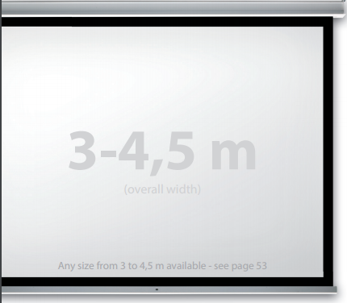
Zdjęcie poglądowe

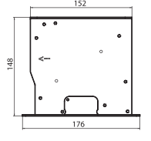
wymiary kasety

Minimalne wymagania techniczne:
Ekran elektryczny z wbudowanym cichym silnikiem oraz sterowaniem z pilota. Ekran o powierzchni aktywnej 390x219 w formacie 16:9 z czarnymi ramkami o szerokości 5cm, szerokość całkowita ekranu 400cm. Powierzchnia ekranu dwuwarstwowa, biała przednia, czarny tył. Gain 1.0, kąt 150 stopni, grubość nie mniejsza niż 0,42mm, Obudowa kasety w kolorze czarnym. Ekran posiadający dobre właściwości odbicia dla projekcji aktywnej 3D.

Dystrybucja sygnału
W Sali zastosowano przełącznik matrycowy z możliwością automatycznej zmiany źródła. Zmianę źródła można dokonać także przez zarządzanie przez przeglądarkę www jak i ręcznie przez umieszczone guziki na paneli zewnętrznym.

Przełącznik prezentacyjny z matrycowym wyjściami HDMI, HDBaseT i audio. Urządzenie przełącza sygnał HDMI pomiędzy wejściami i wyjściami, Przełącznik prezentacyjny z matrycowym wyjściami HDMI, HDBaseT i audio. Urządzenie przełącza sygnał HDMI pomiędzy wejściami i wyjściami, Urządzenie przesyła sygnał na odległość do 100 metrów przewodem kategorii CAT5e/6 @ 1080p w technologii HDBaseT , Obsługiwane rozdzielczości wideo 4096×2160@24/25/30/50*/60Hz*, 3840×2160@24/25/30/50*/60Hz*, 2048x1080p.

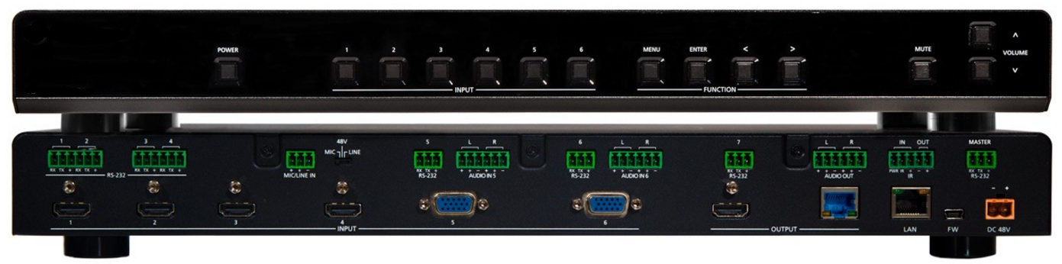

PP – przyłącza multimedialne wyposażono w gniazda przyłączeniowe HDMI/VGA oraz AUDIO zgodnie ze schematem blokowym.
Zastosowano przewody instalacyjne pozwalające na przesłanie sygnału minimum o rozdzielczości minimum 1080p oraz 1080i dla przewodu VGA

Sala teatralna na piętrze
Przeznaczenie Sali sceniczno-prezentacyjna. W związku z wytycznymi projekt opiera się na wbudowaniu w przestrzeń przyłączy AV dla wysyłania i odbioru sygnałów AV. W szafie typu rack znajdują się urządzenia zarządzające.
Laptop prezentacyjny dla odtwarzania materiałów należy podłączyć kablem HDMI z przyłączem oznaczonym na rysunku jako PP.
Oznaczone na rysunkach przyłącza Pm służą jako przyłącza odbioru sygnału wideo z możliwością wykorzystania ich po przekonfigurowaniu jako nadawcze.

Salę wyposażono w pojedynczy projektor multimedialny jak i elektryczny ekran projekcyjny będący jedynym elementem odtwarzania zarówno elementów prezentacji jak i innych treści wideo w przypadku wykorzystania Sali do innych celów niż prezentacyjna.
Salę wyposażono także w ekran mobilny z materiałem do projekcji przedniej jak i tylnej dla zwiększenia elastyczności ruchowej prezentera.

Projektor multimedialny.
Zastosowano projektor multimedialnym o źródle laserowym. Zakłada się pracę projektora w warunkach oświetlenia wymaganego do prowadzenia konferencji co wymusza zastosowanie projektora o mocy światła nie mniejszej niż 6000 Ansi lumenów.
Warunkiem wykorzystania projektora jest jego wszechstronność zarówno do odtwarzania filmów w jakości HD jak i filmów 3D. Maksymalnie dopuszcza się poziom generowania hałasu przez projektor do 39dB w trybie pełnej jasności. Projektor musi posiadać wymienną optykę dla swobodnej aranżacji przestrzeni scenicznej.
Projektor zamocowano na uchwycie mocowanym do konstrukcji stalowej.

Minimalne wymagania techniczne:
Technologia projekcyjna DLP 1 chip. Rozdzielczość natywna: 1920x1200 pikseli
Technologia podświetlenia Laser. Jasność: 6000Ansi Lumenów. Kontrast: 10 000:1
Czas pracy na jednym zespole laserowym: 20 000h do połowy jasności. Wymienne obiektywy. Zoom Zmotoryzowany, elektryczny. Regulacja ostrości Zmotoryzowana, elektryczna. Rozdzielczość maksymalna 4096x2160 pikseli. Wejścia wideo: 1 x 5BNC
1 x DSUB, 1x Display Port, 1 x HDBaseT, 1xHDMi, Wyjścia wideo: 1 x HDMi, Kontrola: RS232
RJ-45. Dostęp bezpośrednio przez przeglądarkę. Złącze synchronizacji 3D 1 x mini DIN 3 PIN. Lens Shift: Pionowo+/-50%, Poziomo +/- 15%. Projektor wyposażony w funkcje odtwarzania obrazu 3D. Projektor z wolnym slotem OPS do rozbudowy o kolejne przyłącza.

Ekran do projekcji multimedialnej
Ekran elektryczny
Minimalne wymagania techniczne:
Ekran Elektryczny, w kasecie malowanej proszkowo w kolorze czarnym (RAL9005) z zaokrąglonymi zakończeniami z ekranem do projekcji przedniej o powierzchni aktywnej 330x206 z czarnymi ramkami o szerokości 5cm i topem 10cm, format 16:10, Wysuw materiału z tyłu kasety . Powierzchnia projekcyjna wykonana z PVC bez kadmu opatrzone certyfikatem trudnopalnościB1. Zgodność z dyrektywami CE: Low Voltage Directive 2006-95-CE i Electromagnetic Compatibility 2004-108-CE. Zestaw do montażu ściennego i sufitowego w komplecie. Elektryczny przełącznik ścienny w komplecie, z nadajnikiem radiowym. Gain 1.2, kąt widzenia nie mniej niż 150 stopni, waga 560gr/m2, grubość nie mniej niż 0,41, bez transparentności akustycznej.

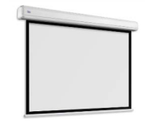
Ekran mobilny
Minimalne wymagania techniczne:

Ekran mobilny ramowy, oferujące możliwość szybkiego rozłożenia / złożenia i łatwego transportu ekranu. Składana konstrukcja aluminiowej ramy zaopatrzona w mocne stalowe złącza. Zawiera dwie powierzchnie projekcyjne (do przedniej i tylnej projekcji) wykonane z wolnego od kadmu i ognioodpornego PVC, wyposażony w zatrzaski do szybkiej instalacji na ramie. Składany aluminiowy stojak podłogowy w komplecie.
Skrzynia transportowa (z kółkami i blokadą zabezpieczającą) w komplecie. Instrukcja obsługi w komplecie. Powierzchnia robocza ekranu 323 X 201 cm, powierzchnia całkowita 343 x 222 cm.

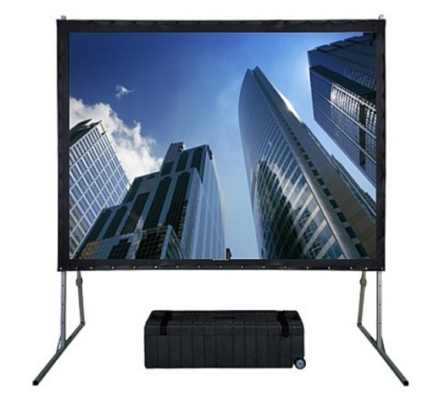

Serwer Multimedialny
Serwer obrazu pozwala na wykorzystanie w sposób maksymalny posiadanych ekranów lub projektorów multimedialnych. Dzięki procesorowi video można w dowolny sposób łączyć, nakładać , przenikać lub miksować materiały wideo i prezentować je w sposób unikalny ekranach multimedialnych. Wyposażony w 4 wyjścia cyfrowe pozwala na wykorzystanie wszystkich istniejących zewnętrznych urządzeń wideo.
Serwer multimedialny jednocześnie daje funkcje przechowywania materiałów wideo oraz odtwarzania ich z wykorzystaniem efektów obrazu na dowolnie wybranym wyjściu. Dodatkowo urządzenie ma możliwość kontroli za pomocą konsolety oświetleniowej
Dla powyższego rozwiązania , zastosowano komputer w wersji rakowej wyposażony w dwie karty graficzne. Jedna służąca do podglądu oprogramowania , druga GeForce 980 wyposażona w cztery wyjścia HDMI wykorzystywane jako wyjścia użytkowe dla projektorów lub monitorów.
Komputer wyposażony w oprogramowanie Windows 7 lub wyższy. Procesor o parametrach nie mniejszych niż i7-4790, 16GB RAM. Dysk o pojemności nie mniejszej niż 250GB SSD.

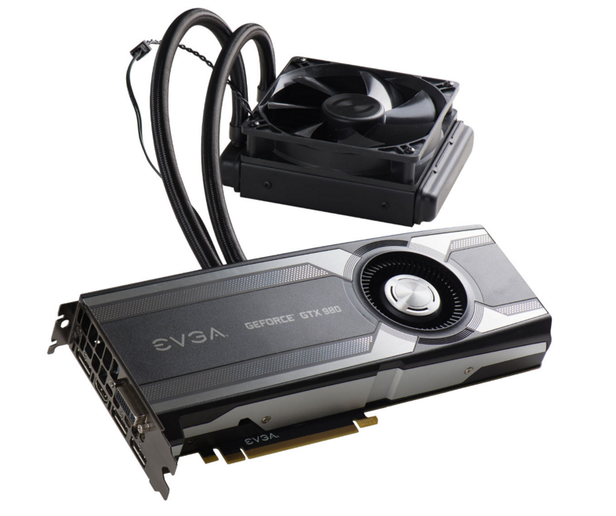
Wraz z komputerem należy dostarczyć zainstalowane oprogramowanie typu Arena 5 Media Serwer lub o parametrach nie gorszych i układzie interfejsu użytkownika zbliżonym do zalecanego. Serwer należy wyposażyć w potrzebne peryferia takie jak dotykowy ekran 22” wraz z klawiaturą i myszą.
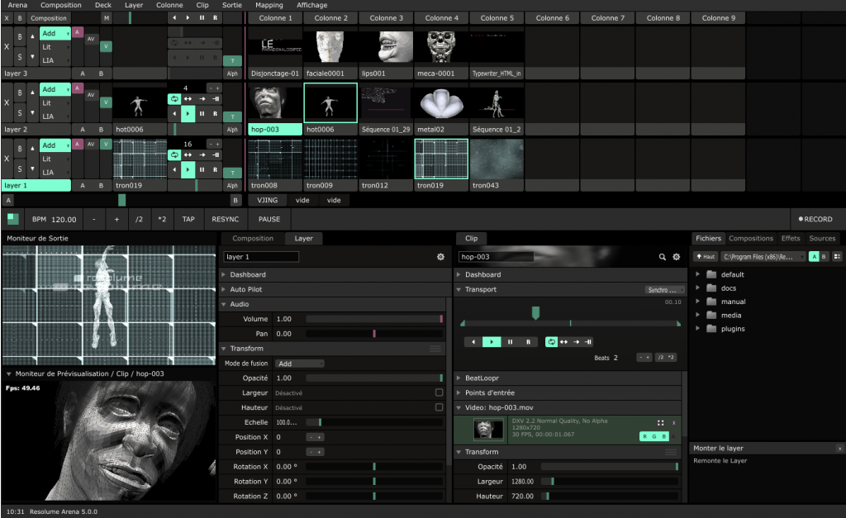
Dopuszcza się zainstalowanie oprogramowania do odtwarzania prezentacji takich jak power point.

Sterowanie – dystrybucja sygnału
W obrębie operatora multimediów dla łatwego operowania sygnałami we/wy zastosowano matrycę wideo Matryca 4x4 HDBaseT UHD/4K; 4 wejścia HDMI, 4 wyjścia HDBaseT + 1

Matryca ma za zadanie dystrybucję sygnałów wideo do poszczególnych tras kablowych a co za tym idzie odbiorników bez konieczności fizycznego przepinania gniazd. Umożliwia jednoczesne matrycowanie sygnałów wideo.

Minimalne wymagania techniczne:
Matryca 4x4 HDBaseT UHD/4K; 4 wejścia HDMI, 4 wyjścia HDBaseT + 1 , HDMI, analog audio out PCM 2Ch (de-embedded); IR in i IR out. RS232, TCP/IP (web GUI), IR . Przesył sygnału CAT5e/6 @ 1080p - 100m, obsługiwane rozdzielczości wideo 4096×2160@24/25/30/50*/60Hz*, 3840×2160@24/25/30/50*/60Hz*, 2048x1080p, 1080p@23.98/24/25/29.97/30/50/59.94/60Hz, 1080i@50/59.94/60Hz, 720p@50/59.94/60Hz, 576p, 576i, 480p, 480i

Do przesyłania sygnału wideo zastosowano Extendery HDBaseT.
Nadajniki i odbiorniki HDBaseT / HDMI. Urządzenia mobilne do wykorzystania przy aktywnych liniach przesyłania sygnału wideo.
Nadajnik HDBaseT UHD/4K, zasięg 100 metrów przy CAT5e/6 @ 1080p. Wyjście RJ45, Wyjście HDMI. Dwukierunkowy IR/RS232/Ethernet. Zasilanie PoE.

Odbiornik HDBaseT UHD/4K, zasięg 100 metrów przy CAT5e/6 @ 1080p. Wejście RJ45, wyjście HDMI. Dwukierunkowy IR/RS232/Ethernet. Zasilanie PoE

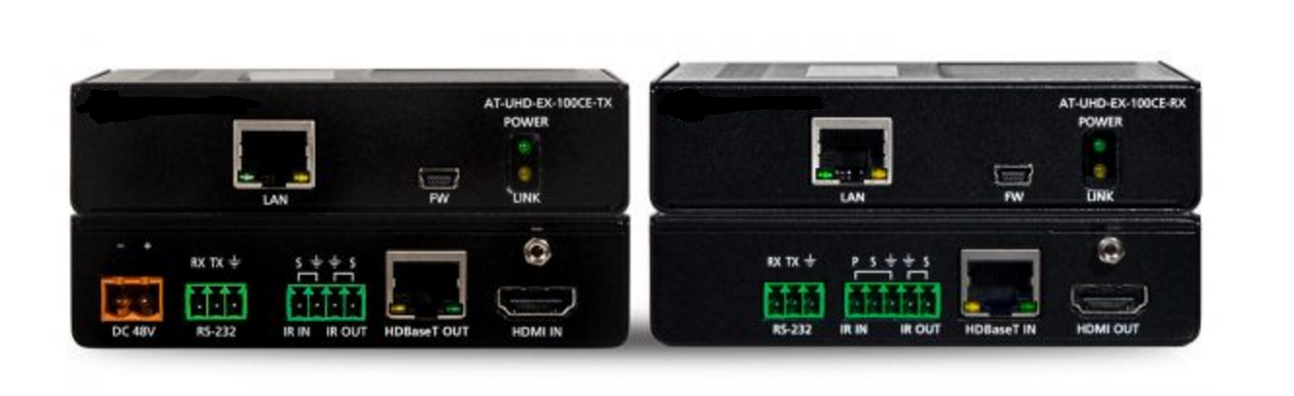
Extendery zdjęcie poglądowe

Wszystkie połączenia sygnałów wideo w przestrzeni Sali wykonane są przy pomocy przyłączy PP oraz Pm wyposażone w gniazda 2xRJ45 oraz 2 gniazda zasalania 230V. Do gniazd należy doprowadzić zasilanie – nie objęte niniejszym opracowaniem.

Wszystkie trasy wideo ze stanowiska realizatora do urządzeń multimedialnych wykonane są za pomocą przewodu CAT6e. Kabel instalacyjny, skrętka Cat.6, ekranowany, S/FTP 100m kabla na drewnianej szpuli 1Gbps, 250MHz Każda para żył w metalowej folii (PiMF), zgodnie z EIA/TIA 568 Całość ekranowana plecionką Specyfikacja kabla: 4x2xAWG 23/1 CCA (aluminiowy przewodnik pokryty miedzią) Średnica zewnętrzna: Ø 8 mm
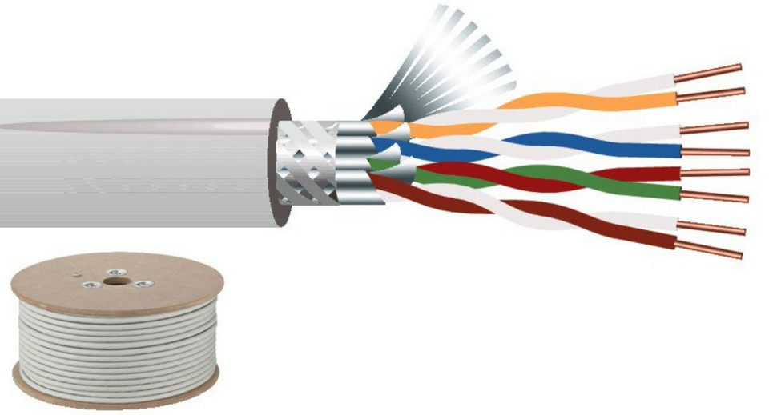

Załączniki
- Rysunki lokalizacyjne
- Rysunki blokowe połączeń
- Przedmiar ze specyfikacją minimalnych warunków technicznych urządzeń

Uwagi i wytyczne międzybranżowe
System elektroakustyki jak i przewody z tym związane poza obszarem niniejszego opracowania. Należy wykorzystać schematy blokowe do powiązania przejść sygnałowych pomiędzy systemami.

Na rysunkach oznaczono symbolem PZ zapotrzebowanie elektryczne 10A, 230V w zapotrzebowaniu ilościowym spełniającym wymagania multimedialne. Opracowanie elektryczne poza obszarem niniejszego projektu. Zasilanie należy doprowadzić i zakończyć podwójnym gniazdem z bolcem.
Opracowanie nie obejmuje instalacji zasilającej 230 V dla potrzeb multimediów. Instalacje należy wykonać wg projektu oświetlenia technologicznego.
Dla stanowiska realizatora należy przyjąć obciążenie wynikające z urządzeń zainstalowanych w skrzyni mobilnej typu RACK , nie mniej niż 4 gniazd zasilających z bolcem o napięciu 230V.

Podczas realizacji projektu zaleca się ścisłą kooperacje i konsultację zadań wraz z opracowaniami elektrycznymi jak i akustycznymi.

